**ИНТЕЛЛЕКТУАЛЬНАЯ ИГРА "ДЕНЬ ЗЕМЛИ" 20.03.17**

Цели и задачи:

1. Введение воспитанников в курс экологических проблем.

Расширение знаний о планете Земля.

2. Развитие экологических знаний воспитанников.

3. Воспитание чувства ответственности и бережного отношения к

природе и к окружающему миру.

Оборудование : компьютер, мультимедийное

Сопровождение.

Ход мероприятия:

- Добрый день! Снова мы с вами собрались вместе, чтобы

встретить важный день календаря. Важный для всех нас, для каждого жителя планета Земля. 22 апреля - Международный День Земли.   
Международный день Земли является праздником чистой Земли, Воды и Воздуха. В этот день вспоминают об экологических катастрофах, люди начинают задумываться о том, что могут сделать для решения таких проблем. Наша сегодняшняя игра посвящена этому празднику.

Я вам расскажу. 22 апреля вся планета празднует ДЕНЬ ЗЕМЛИ. Этот праздник впервые отметили в США, и назывался он ДЕНЬ ДЕРЕВА. Постепенно он превратился в праздник по охране окружающей среды.

В США, в 1969 году произошла страшная экологическая катастрофа - миллионы тонн нефти вылились из скважин. Они погубили множество птиц и животных, погибла растительность, была отравлена вода.

С 1970 года каждое 22 апреля отмечается по всему миру **ДЕНЬ ЗЕМЛИ.**

**Первый раунд «Эрудит».**

Командам игроков задаётся вопрос и предлагается 4 варианта ответа. На обдумывание даётся 1 минута после чего, надо выбрать единственно правильный ответ и записать его в таблицу ответов (знак +). За каждый правильный ответ команда получает 1 балл.

|  |  |  |  |  |  |
| --- | --- | --- | --- | --- | --- |
|  | **Название команды** | **1** | **2** | **3** | **4** |
| **1** |  |  |  |  |  |
| **2** |  |  |  |  |  |
| **3** |  |  |  |  |  |
| **4** |  |  |  |  |  |
| **5** |  |  |  |  |  |
| **6** |  |  |  |  |  |
| **7** |  |  |  |  |  |
| **8** |  |  |  |  |  |

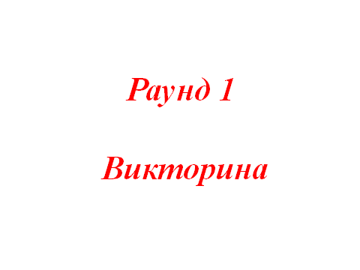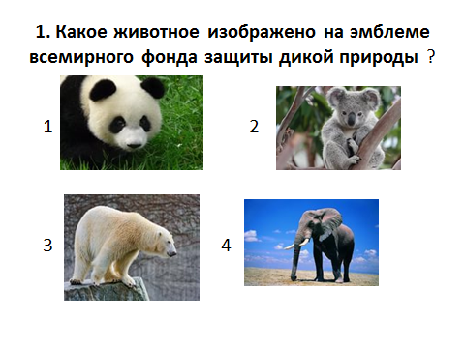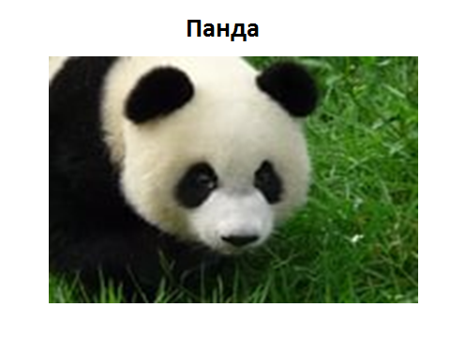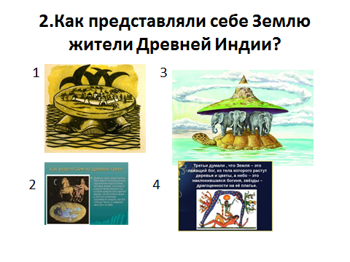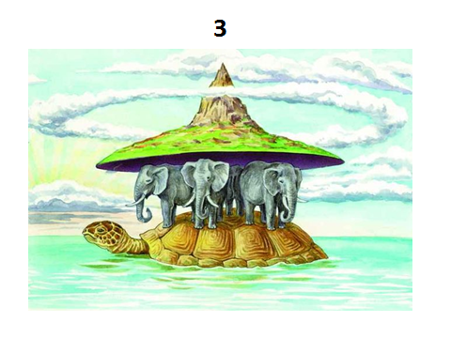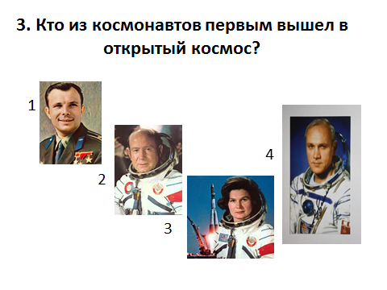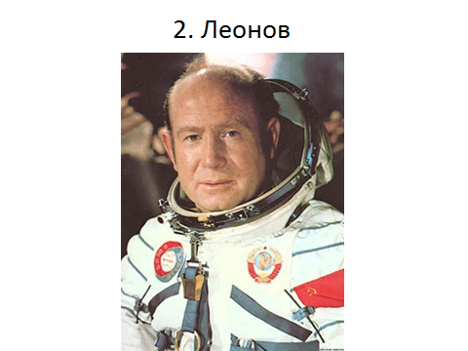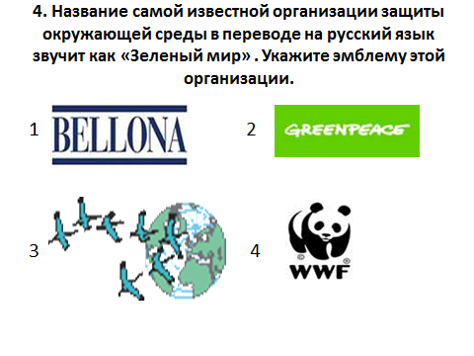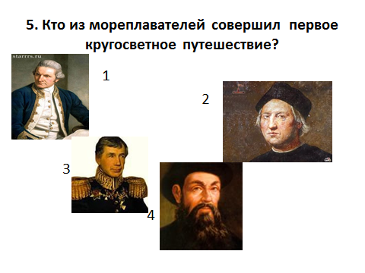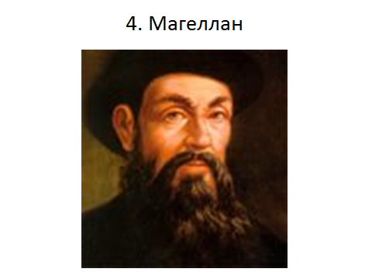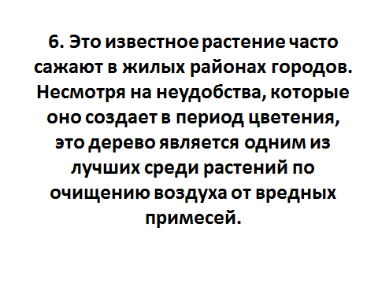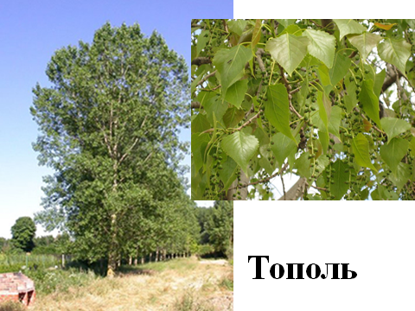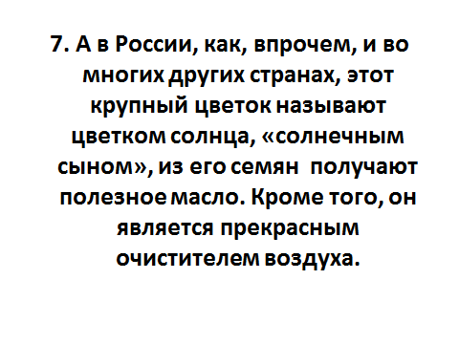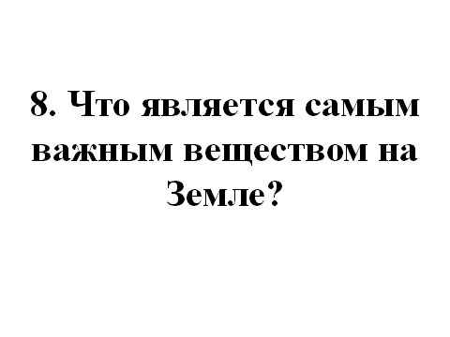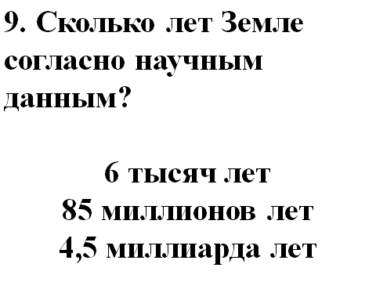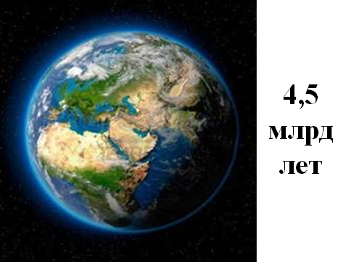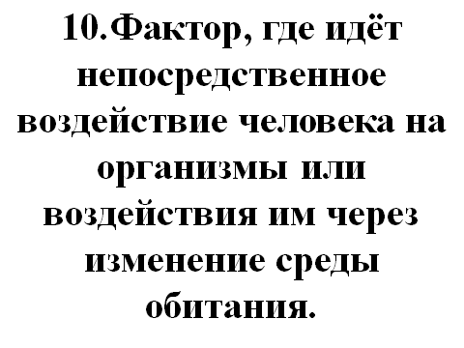 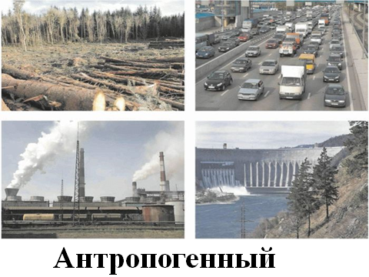

**Показ видеоролика. «Экология начинается с нас» https://yandex.ru/video/search?filmId=7473414172423359863&text=%D1%8D%D0%BA%D0%BE%D0%BB%D0%BE%D0%B3%D0%B8%D1%8F%20%D0%BD%D0%B0%D1%87%D0%B8%D0%BD%D0%B0%D0%B5%D1%82%D1%81%D1%8F%20%D1%81%20%D0%BD%D0%B0%D1%81&noreask=1&path=wizard**

**Раунд 2. «Экологический кроссворд»**  
  
В кроссворде 13 вопросов, за каждый правильный ответ команда получает 1 балл. Время выполнения 10 минут.

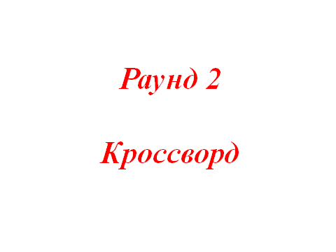

Кроссворд «Основы экологии»

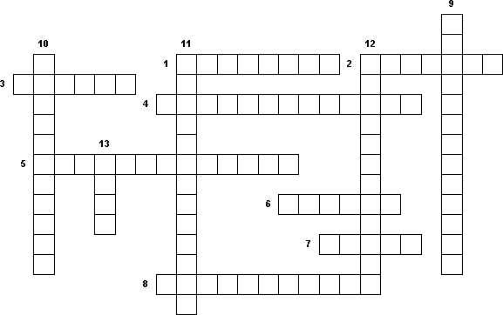

1. Наука о закономерностях взаимоотношений организмов, видов, сообществ со средой обитания.

2. Временное состояние организма, при котором жизненные процессы замедленны до минимума и отсутствуют все видимые признаки жизни.

3. Приспособление животных к перенесению зимнего времени года.

4. Потребность организмов в периодической смене определённой продолжительности дня и ночи.

5. Фактор, где идёт непосредственное воздействие человека на организмы или воздействия им через изменение среды обитания.

6. Граница выносливости, за пределами которой существование организма невозможно.

7. Приспособительное свойство многолетнего растения (в зимнее время), для которого характерно прекращение видимого роста и жизнедеятельности, отмирание надземных побегов у травянистых жизненных форм и опадение листьев у древесных и кустарниковых форм.

8. Факторы, когда живые организмы, взаимодействуют и влияют друг на друга.

9. Абиотические факторы среды, связанные с поступлением солнечной энергии, направлением ветров, соотношением влажности и температуры.

10. Фактор, наиболее благоприятный для организма.

11. Факторы, взаимодействующие с организмом, как отдельные элементы среды.

12. Факторы неживой природы: климатические, почвенные, орографические (рельеф).

13. Регулируемая фотопериодизмом реакция организмов на изменение времени года

**Раунд 3 « Земля - наш общий дом».**  
В этом раунде команды должны будет нарисовать плакаты на тему «Земля – наш общий дом». (командам раздают листы ватмана и краски или фломастеры).

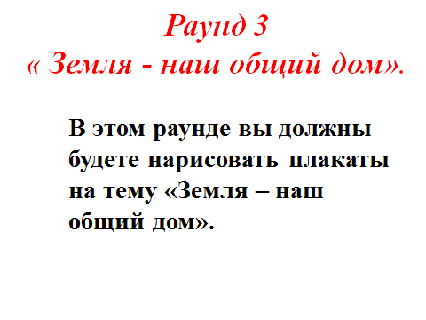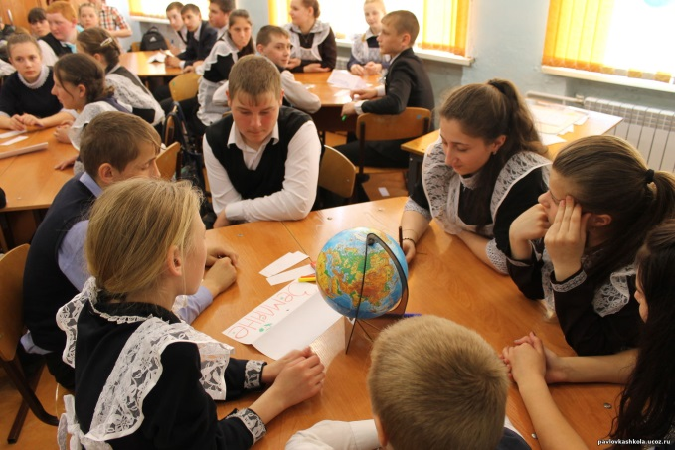

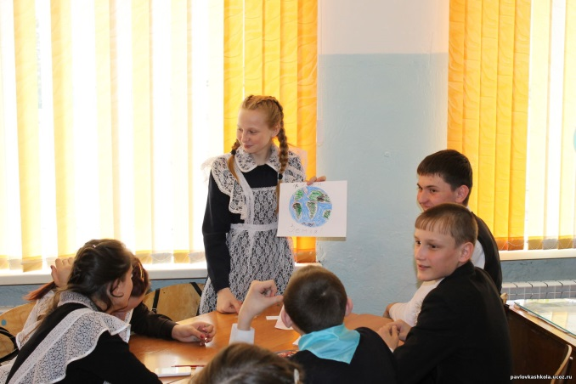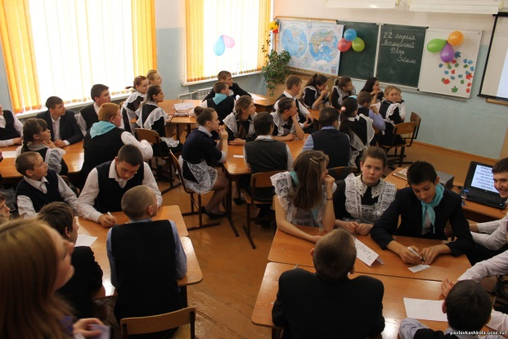

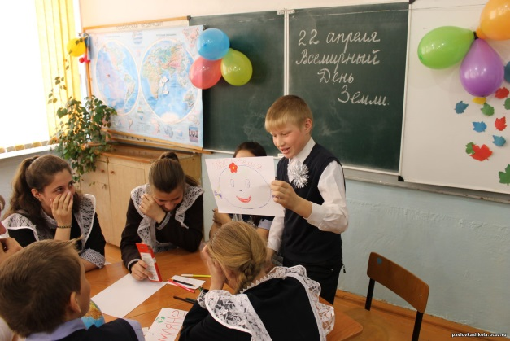 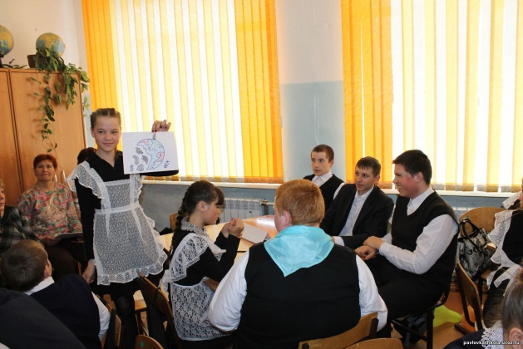

После того, как все команды представляют свои плакаты, ведущая подсчитывает количество баллов, заработанных командами, и объявляет победителей игры.